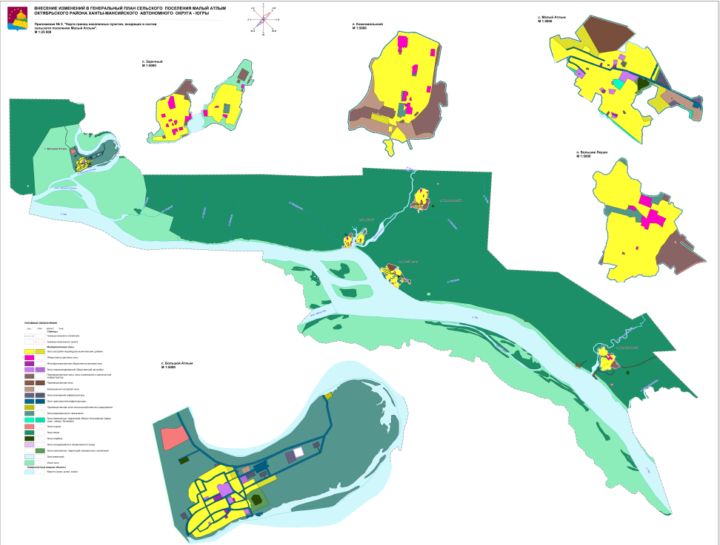
Приложение № 1 к Генеральномк плану сельского поселения Малый Атлым
Карты границ населенных пунктов, включенных в состав сельского поселения Малый Атлым

Приложение № 2 к Генеральномк плану сельского поселения Малый Атлым
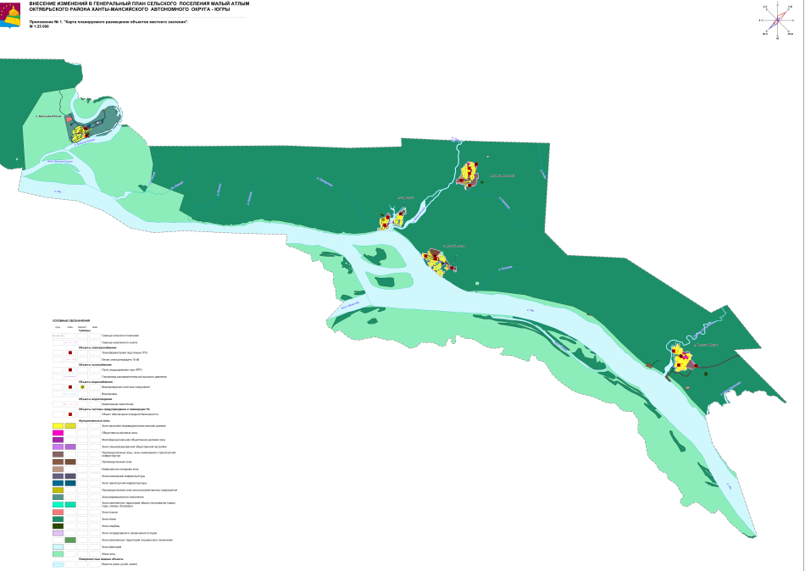
Карты планируемого размещения объектов капитального строительства

Приложение № 3 к Генеральномк плану сельского поселения Малый Атлым
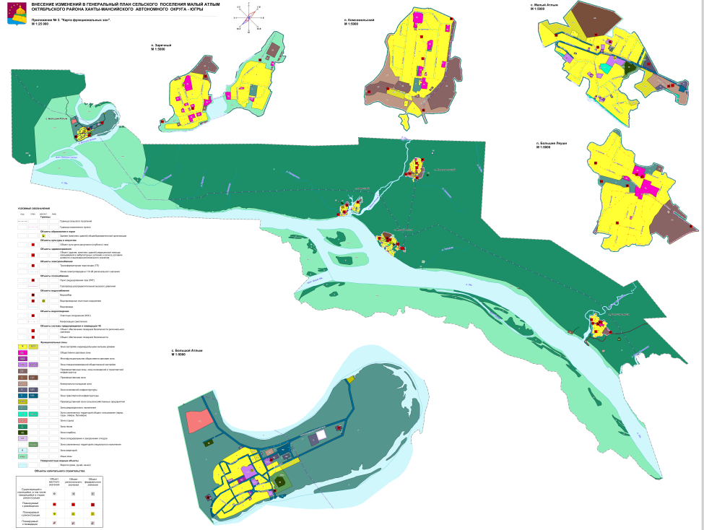
Карта функциональных зон

